BRS phơi bày quy mô của những thách thức đối với tham vọng hàng hải của ông Trump
Sam Chambers
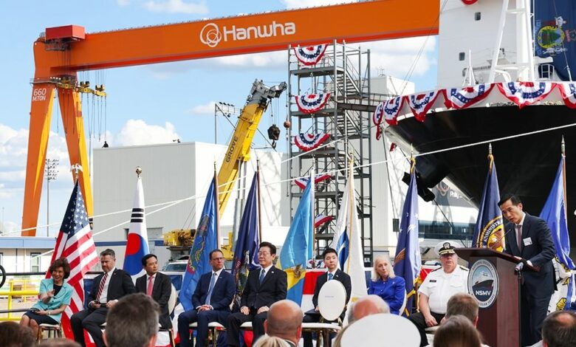HaHanwha
Mỹ hiện nắm giữ chưa đến 1% thị phần đóng tàu thương mại toàn cầu và được xếp ngang hàng với Việt Nam trong một đánh giá nghiêm ngặt gồm 10 tiêu chí về năng lực cạnh tranh của ngành đóng tàu – một kết luận đáng suy ngẫm từ công ty môi giới BRS Group, cho thấy khoảng cách cấu trúc rất lớn giữa tham vọng hàng hải của Washington và thực tế của ngành công nghiệp này.
Trong báo cáo thường niên về thị trường vận tải biển công bố tuần này, BRS đã đánh giá 7 quốc gia và khu vực đóng tàu lớn dựa trên các tiêu chí như lao động, vốn, chuỗi cung ứng, năng lực thiết kế, giá cả và khả năng chịu lỗ. Trung Quốc dẫn đầu áp đảo với gần như điểm tuyệt đối 96/100, tiếp theo là Hàn Quốc (90), Nhật Bản (80) và châu Âu (76). Ấn Độ đạt 56 điểm. Mỹ và Việt Nam cùng chỉ đạt 46 điểm.
Khoảng cách giữa ngành đóng tàu Mỹ và Trung Quốc về cơ bản là khoảng cách về hạ tầng công nghiệp.
Các con số này phản ánh những thực tế mang tính cấu trúc mà ý chí chính trị đơn thuần không thể nhanh chóng khắc phục được. Theo BRS, giá đóng tàu mới tại Mỹ hiện cao gấp 3–5 lần so với Trung Quốc, Hàn Quốc, Nhật Bản hoặc thậm chí là châu Âu. Khi các nhà môi giới tìm kiếm báo giá từ các xưởng đóng tàu Mỹ, họ thường không có sẵn thiết kế, còn báo giá thì phụ thuộc vào chỉ số lạm phát và xác nhận từ nhà cung cấp thiết bị, trong khi thời gian giao tàu kéo dài nhiều năm sau khi ký hợp đồng.
Vấn đề lao động cũng đặc biệt nghiêm trọng. Chính sách siết chặt nhập cư của Mỹ làm giảm khả năng tiếp cận nguồn lao động dồi dào, chi phí thấp – yếu tố then chốt cho ngành đóng tàu cạnh tranh. Trong khi đó, việc xây dựng một lực lượng trong nước gồm các nhà thầu phụ, kỹ sư và nhà thiết kế từ gần như con số 0 được ước tính phải mất từ 10 đến 20 năm – dựa trên kinh nghiệm của Nhật Bản, Hàn Quốc và Trung Quốc. Các tập đoàn đóng tàu lớn tại châu Á có hàng trăm kỹ sư, trong khi các xưởng đóng tàu Mỹ không có chiều sâu tương đương.
Sự thiếu hụt chuỗi cung ứng càng làm trầm trọng thêm vấn đề. Một chuỗi cung ứng nội địa ngắn là yếu tố thiết yếu để kiểm soát chi phí, chất lượng và tiến độ – nhưng việc xây dựng nó phụ thuộc hoàn toàn vào sản lượng đóng tàu ổn định và đa dạng trong nhiều năm. Đây là bài toán “con gà – quả trứng”.
BRS cũng thẳng thắn đề cập đến Đạo luật Jones – đạo luật đã tồn tại hơn một thế kỷ, đòi hỏi các tàu vận chuyển hàng hóa giữa các cảng của Mỹ phải được đóng, sở hữu, mang cờ và vận hành bởi người Mỹ. “Đạo luật Jones đã hạn chế cạnh tranh trong ngành vận tải biển Mỹ,” báo cáo trích lời nghị sĩ Đảng Cộng hòa Tom McClintock: “Nó làm giàu cho một nhóm lợi ích nhỏ nhưng gây thiệt hại cho người tiêu dùng Mỹ.” Mặc dù được thiết kế để bảo vệ ngành nội địa, đạo luật này lại không tạo ra một chủ tàu lớn hay một nhà đóng tàu lớn nào của Mỹ.
BRS lưu ý rằng Trung Quốc không phải là nguyên nhân khiến ngành đóng tàu Mỹ suy giảm, đồng thời hoài nghi rằng các khoản cảng phí do Đại diện Thương mại Mỹ đề xuất đối với các tàu đóng tại Trung Quốc (hiện đã tạm dừng) có thể đạt được mục tiêu đề ra. Báo cáo nhận định Mỹ “đã chuyển đổi từ lâu từ một quốc gia công nghiệp sang nền kinh tế dịch vụ.”
Tuy vậy, BRS không hoàn toàn phủ nhận triển vọng của Mỹ. Chiến lược An ninh Quốc gia của chính quyền Trump nhấn mạnh việc tái công nghiệp hóa và chủ quyền chuỗi cung ứng, và BRS so sánh trực tiếp với nỗ lực đưa sản xuất bán dẫn tiên tiến từ Đài Loan về Mỹ. Việc áp dụng đòn bẩy kinh tế tương tự đối với các nhà đóng tàu Hàn Quốc và Nhật Bản – vốn phụ thuộc nhiều vào thị trường Mỹ – có thể thúc đẩy việc chuyển giao năng lực trong nước theo cách vượt qua logic kinh tế thông thường. BRS cũng đề cập tiềm năng dài hạn của robot và AI như một giải pháp thay thế cho lao động con người.
Câu hỏi về nguồn tài chính cho việc phục hồi ngành đóng tàu phần nào được đề cập trong Kế hoạch Hành động Hàng hải do chính quyền Trump công bố vào tháng 2. Tài liệu dài 36 trang này đưa ra chiến lược 4 trụ cột gồm tái xây dựng năng lực, cải cách đào tạo, bảo vệ nền tảng công nghiệp và an ninh quốc gia. Đề xuất tài chính đáng chú ý nhất là áp dụng phí chung đối với tất cả tàu đóng ở nước ngoài cập cảng Mỹ, tính theo trọng lượng hàng nhập khẩu. Mức đề xuất dao động từ 0,01 đến 0,25 USD/kg – kịch bản thấp nhất có thể mang lại khoảng 66 tỷ USD trong 10 năm, trong khi mức cao nhất có thể đạt gần 1.500 tỷ USD.
“Chúng ta sẽ sớm hồi sinh các xưởng đóng tàu từng vĩ đại của mình với hàng trăm tỷ USD đầu tư mới,” ông Trump viết trong phần mở đầu kế hoạch. Tuy nhiên, các hãng tàu và đối tác thương mại cảnh báo rằng loại phí này sẽ làm tăng chi phí nhập khẩu, bóp méo tuyến vận tải và có thể dẫn đến trả đũa thương mại. Hiện vẫn chưa có lộ trình thực hiện cụ thể.
Một khảo sát năm ngoái cho thấy hơn 80% người Mỹ muốn đưa sản xuất quay trở lại trong nước, nhưng chưa đến 20% sẵn sàng làm việc trong lĩnh vực sản xuất – một nghịch lý cho thấy thêm một rào cản đối với tham vọng hồi sinh ngành đóng tàu.
Báo cáo của Viện Open Markets năm ngoái cho thấy Mỹ chỉ sản xuất 0,13% số tàu thương mại cỡ lớn trên toàn cầu.
Năm 1975, trước khi chấm dứt trợ cấp cho ngành đóng tàu, ngành này tại Mỹ có 180.000 lao động. Đến năm 2021, ngành đã mất gần 70% số xưởng đóng tàu và 45% lực lượng lao động.
Tờ Global Times của Trung Quốc từng chỉ trích kế hoạch của Mỹ, cho rằng: “Khoảng cách giữa ngành đóng tàu Mỹ và Trung Quốc về cơ bản là khoảng cách về hạ tầng công nghiệp. Toàn cầu hóa đã cuốn đi các nhà máy thép, xưởng cơ khí và lực lượng lao động tay nghề cao của Mỹ, để lại chuỗi cung ứng rệu rã và nền sản xuất bị rỗng hóa. Đóng tàu – một ngành công nghiệp nặng điển hình – đòi hỏi nền tảng công nghiệp vững chắc. Khi nền tảng đó suy yếu, ngành đóng tàu tất yếu suy giảm.”
Để thấy rõ quy mô tụt hậu, Trung Quốc đã đóng nhiều tàu thương mại (tính theo trọng tải) trong năm 2024 hơn tổng số tàu mà các xưởng Mỹ đóng được kể từ sau Thế chiến II đến nay.
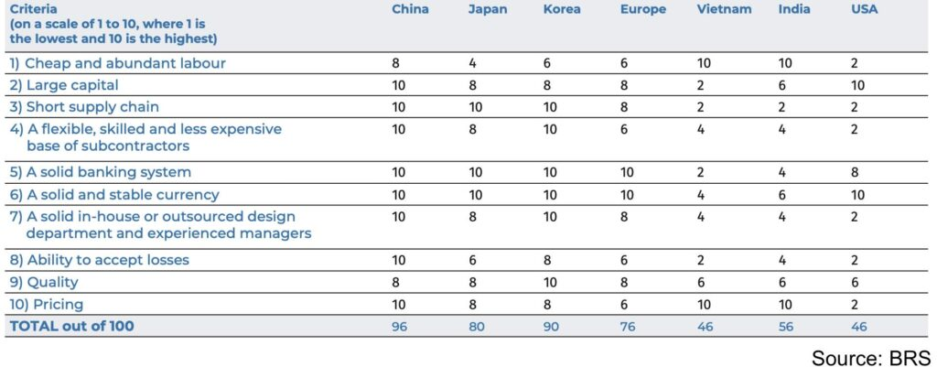
Ghi chú: BRS – Barry Rogliano Salles, là một công ty môi giới và phân tích hàng hải uy tín, chuyên đưa ra báo cáo thị trường và đánh giá ngành vận tải biển và đóng tàu
-----------------------------------------

